买送促销
买送促销是指在短期内的直接买赠促销，以较高的性价比来吸引顾客，以促进销售的方法。这是商家使用最频繁的促销工具之一，也是影响顾客购物最重要的因素之一。

新增买送促销：
- 点击“零售管理”-“买送促销”就进入买送促销（添加）状态了。如图：
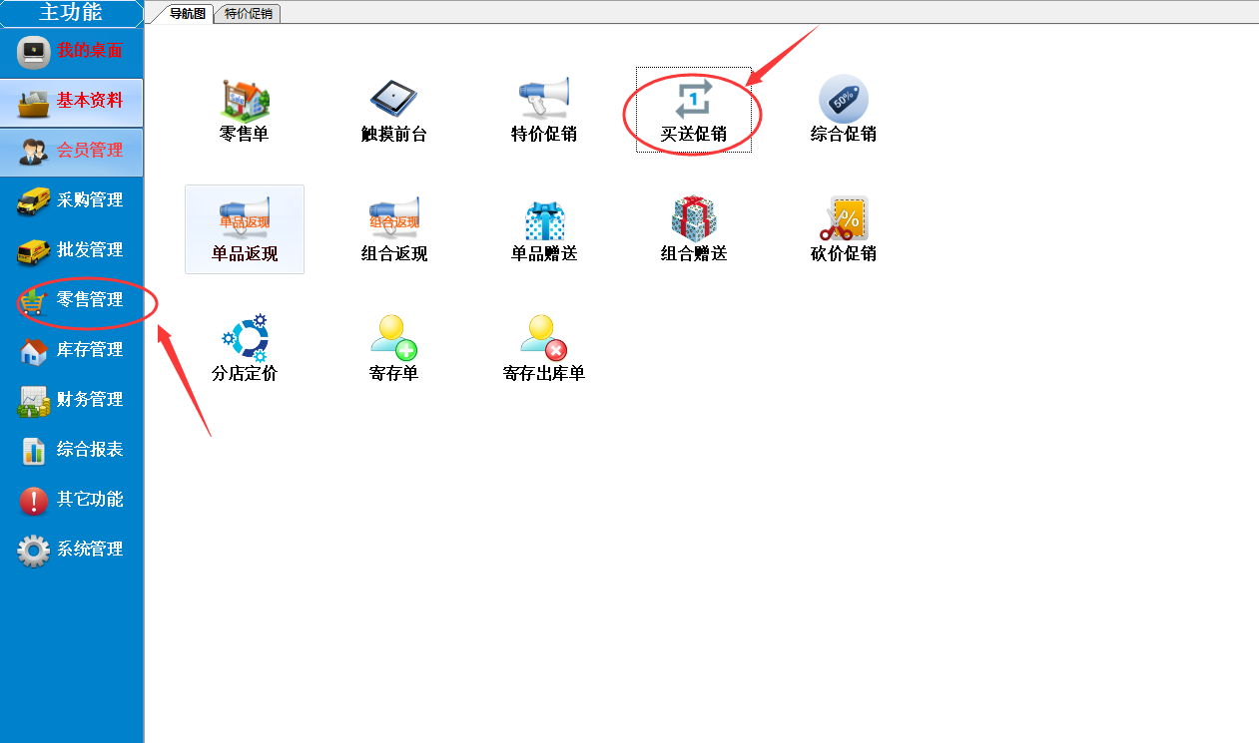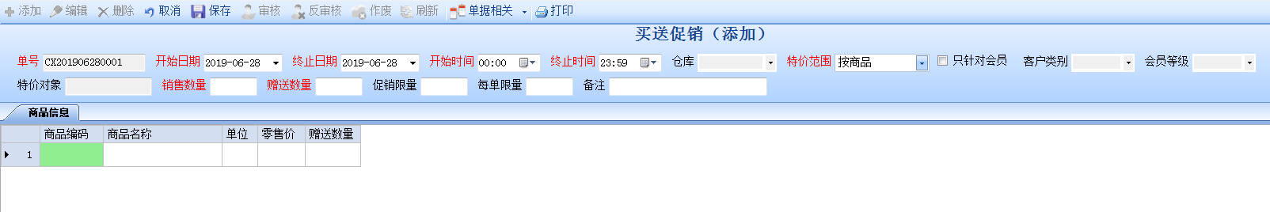

- 选择促销的开始日期时间，终止日期时间，仓库（默认空的表示所有仓库），是否只针对会员，客户类别，客户，会员等级，备注还有最最重要的特价范围。

特价范围选择如图：

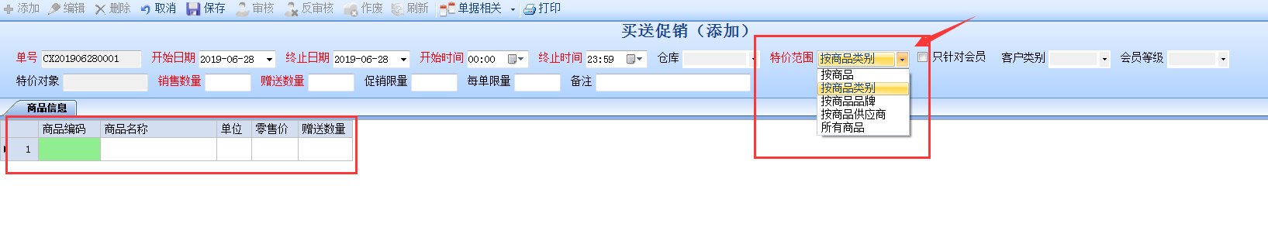

特价范围选择按所有商品如图：
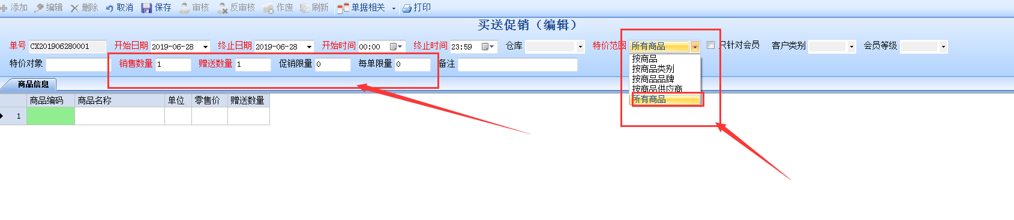
也就是说买送促销可以按商品、商品类别、商品品牌、商品供应商和所有商品五种促销方式。

例如：6月25号到6月30号，所有仓库，按商品做促销，若买商品火鸡面送火鸡面，在上面特价对象上设置好商品，销售数量和赠送数量，记得保存审核
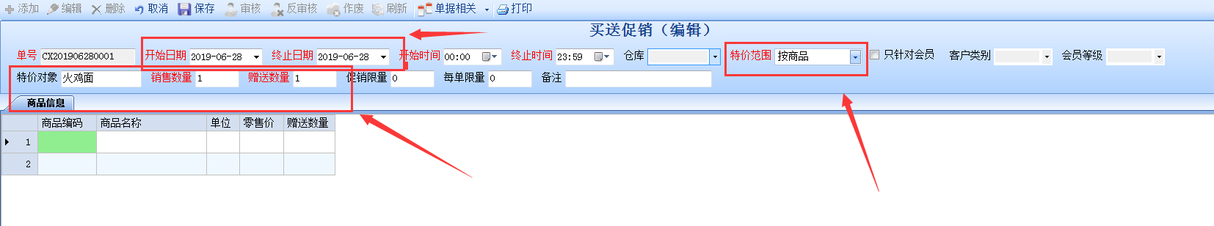
例：若购买火鸡面送晨光中性笔，在上面特价对象上设置好商品，销售数量和赠送数量，下面明细也要选好赠送的商品和数量，记得保存审核
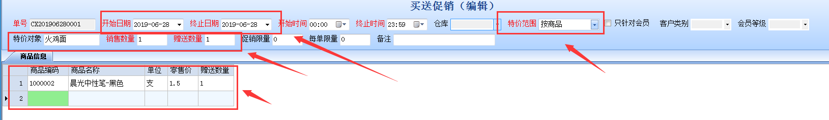

3、如何打开特价促销查询。如下图：
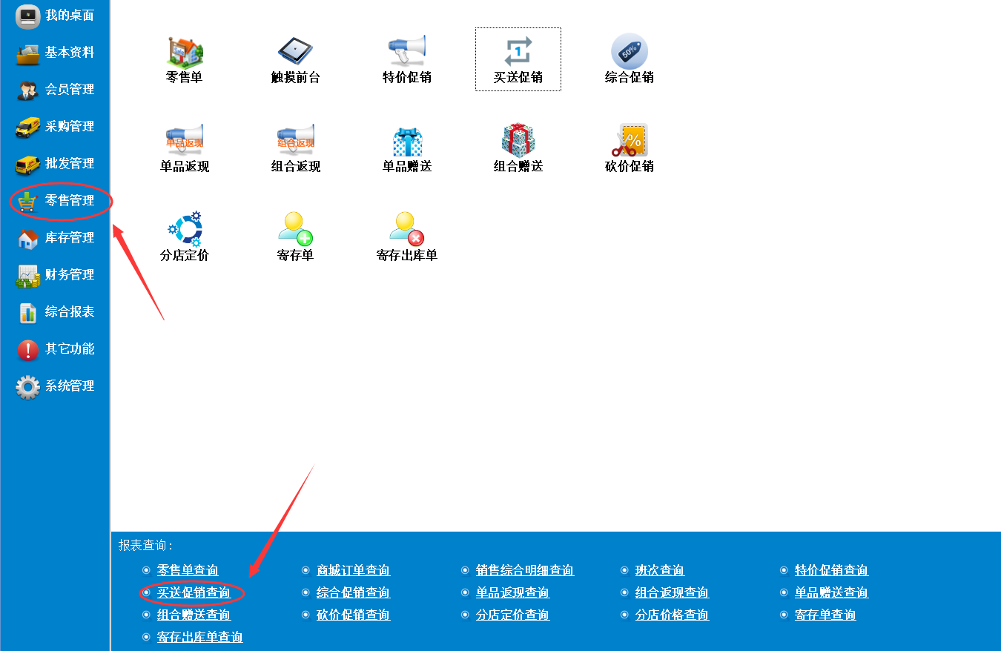
- 单据查询窗口分上下两部分，上半部分是单据主要信息包含单号、开始日期、终止日期、特价范围，商品等等。下半部分是单据明细包含产品编码、商品名称、单位、零售价、特价等等。这里面可以按要求输入筛选条件点击“刷新”即可。如下图：
